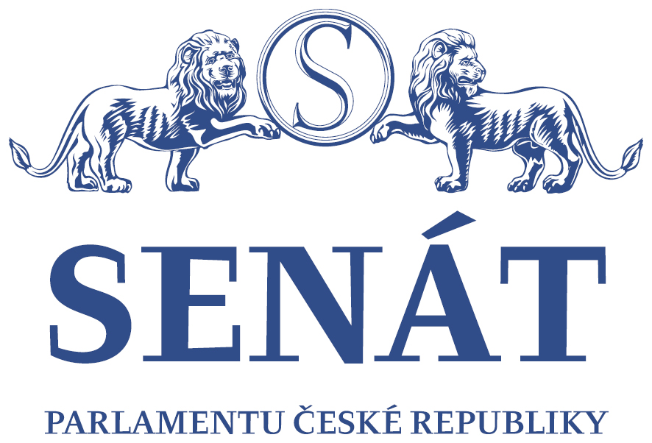
8. funkční období

Výbor pro vzdělávání, vědu, kulturu, lidská práva a petice
za odborné podpory Národního pedagogického muzea a knihovny J. A. Komenského
a pod záštitou ministra školství, mládeže a tělovýchovy Mgr. Josefa Dobeše

Vás zve
na
slavnostní zahájení výstavy

Od Marie Terezie po dnešek
Školní vysvědčení v proměnách času

dne 8. prosince 2011 od 17:00 hodin

v Hlavním sále Valdštejnského paláce

Úvodní slova přednesou
Mgr. Josef Dobeš
ministr školství, mládeže a tělovýchovy

Ing. Eva Bartoňová
státní tajemnice - náměstkyně ministra školství, mládeže a tělovýchovy

PhDr. Markéta Pánková
ředitelka Národního pedagogického muzea a knihovny J. A. Komenského

Mgr. Jana Bartošová
autorka výstavy

V kulturním programu vystoupí spisovatelka Ivanka Devátá
a
Žesťový soubor studentů hudebních tříd Gymnázia Jana Nerudy, Praha 1.
Moderátor: Michal Jančařík
***
Slavnostní zahájení se koná v Hlavním sále Valdštejnského paláce,
sídle Senátu Parlamentu ČR, Valdštejnské nám. 17/4, recepce „C2“.

Po ukončení slavnostního zahájení návštěvníci přejdou do sídla
Národního pedagogického muzea, Valdštejnská 20, Praha 1,
kde je výstava ke zhlédnutí a kde bude připraveno malé občerstvení.

Prosíme o potvrzení účasti do 5. 12. 2011 na pedagog@npmk.cz nebo na tel. 257 533 455.

Ke vstupu do Senátu Parlamentu ČR je třeba mít průkaz totožnosti.
Prezence účastníků od 16:30 hodin.
Při vstupu procházíte bezpečnostním rámem. Nechte si prosím, časovou rezervu.

Pozvánka platí pro dvě osoby.

